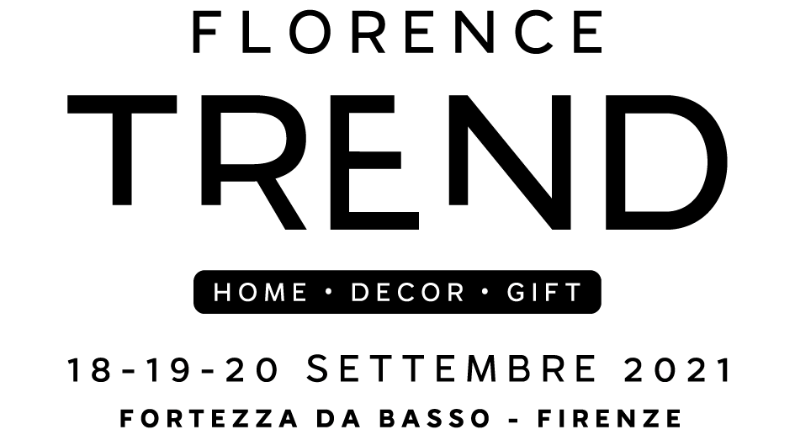

Comunicato stampa
Florence Trend bilancio positivo, le istituzioni pronte per 2022

Conclusa l’esposizione dedicata alla casa, decoro e regalo che registra +20% di presenze. Gli organizzatori, per il 2022, potranno contare sul sostegno degli Enti

Firenze, 21 settembre 2021 – Riscontro positivo per la seconda edizione di Florence Trend appena terminata a Fortezza da Basso (FI) e gli organizzatori tracciano il bilancio: “Il settore ha dimostrato segnali di ripresa, basta verificare le presenze che sono aumentate del 20%. Inoltre la qualità degli espositori e le richieste di esporre dimostrano la resilienza del comparto come un dato che ci consente di organizzare per l’anno 2022 la fiera con l’ampliamento ad un secondo padiglione”.

Innalzata la qualità degli espositori grazie alla presenza di aziende del settore home che ha registrato presenze di numerose ditte del Veneto, Lazio e Lombardia, mentre la differenza, per il made in Italy è giunta dagli espositori toscani che hanno presentato collezioni con produttività e design Tuscany.

Definite le date 2022, 17-18-19 settembre, in accordo con gli enti di territorio pronti a scendere in campo per sostenere Florence Trend. Regione Toscana, Comune di Firenze e la Camera di Commercio cittadina, per dichiarazioni dei loro rappresentanti alla cerimonia inaugurale, hanno garantito un supporto ed una partecipazione attiva. In particolare Lorenzo Becattini, presidente Firenze Fiera ha affermato: “La società organizzatrice ha avuto molto coraggio e siamo felici che ci abbia scelto per questa bella occasione di ripresa. Finalmente si ricomincia con gli eventi in presenza e noi saremo al loro fianco in maniera particolare”.

“Questa iniziativa si cala perfettamente in un contesto in cui è stato stimato un forte rilancio dell’export di qualità – ha dichiarato Eugenio Giani, Governatore della Toscana - per il settore dell’arredamento e dell’oggettistica Made in Italy e Made in Tuscany. Le stime sull’export sono di un +6% per l’Italia e del +14% per la Toscana. Florence Trend si allinea perfettamente a queste previsioni, tra le manifestazioni che possono dare una spinta al mercato, con prodotti che manifestano identità e qualità. Questa è una vetrina coraggiosa in questo momento, e pone le basi per il futuro e per la nostra partecipazione”.

Anche il Comune è pronto a sostenere il segmento degli artigiani e promette iniziative come ha confermato l’assessore allo Sviluppo del Comune di Firenze, Federico Gianassi: “Gli obiettivi di Florence Trend si incrociano con i nostri, per la difesa e il sostegno della qualità in un mercato globale, perché sia sostenuto lo straordinario valore dell’artigianato e delle mille imprese artigiane attive sul territorio. Questa fiera promuove l’Italia di grande qualità. Noi facciamo la nostra parte e se proseguiremo questo percorso insieme, ne saremo felici.”

Dunque se da una parte la produttività industriale sta risalendo la china, dall’altra occorre sostenere l’artigianato, locale e nazionale, vera “macchina produttiva” per l’intero comparto. Proprio per questo motivo gli organizzatori prevedono la costituzione di una speciale area, per il 2022, denominata Florence Trend Italy che ospiterà le aziende che esporranno il meglio della produzione toscana e made in Italy.

Tamara Ermini, consigliera camerale e vicepresidente Firenze Fiera: “Daremo la piena disponibilità a questo evento e agli organizzatori che hanno riposto fiducia in questa città. I numeri sono chiari, da uno studio camerale di settore si evidenzia che la culla dell’artigianato italiano risiede da noi dove rappresentano nel settore Home, Decor e Gift, nel secondo trimestre 2021, il 53.4% delle strutture attive sul mercato ed il 15% rispetto all’Italia”.

Toccherà ora alla società organizzatrice di Florence Trend, Fivit srl di proseguire in questo lavoro di coordinamento per mettere in campo, nel migliore dei modi e con gli aiuti istituzionali, la terza edizione di Florence Trend Home, Decor e Gift.

UFFICIO STAMPA: Fabrizio Kühne 339 83.83.413 - E. mail: comunicazione@fabriziokuhne.com

